**能勢をイチゴでもう少し有名にしたい**

植田農園　植田　和明さん（能勢町 平通）

■若者へのメッセージ！

大変やけどやってみたら何とかなる。気持ちさえあればやれる。

能勢で、自分のやりたい農業を実現させてみては？

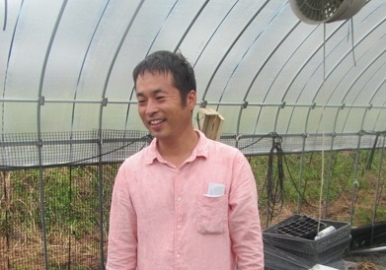

設立当初から能勢４Ｈクラブの会長を務める植田さん

お会いしたときには、背筋を真っ直ぐに伸ばして座っていたので、すごく真面目な方なのだと思いました。

実際お話しさせていただいて、真面目な方ではあったのですが、それよりもすごく優しい方で、「仏の会長」と呼ばれていることに納得しました(笑)

**美味しかったわぁ！　の言葉が励みに**

植田さんの実家は農家です。植田さんは30歳になるまでは農業を継ぐ気はなく、30歳を越えて農業の良さを感じるようになったとのこと。

農業の魅力について尋ねると、植田さんは、「自分が作った野菜を選んで買いに来てくれることがすごく嬉しい」と心のこもった声でおっしゃいました。そのときに「美味しかったわぁ！」と言葉をいただくのが何よりも励みになるとのこと。

また、植田さんに農産物を選んでもらうために気をつけていることはとたずねたところ、「一番いい時に収穫し、お客様においしくて新鮮なものを食べてもらうこと」とのことでした。

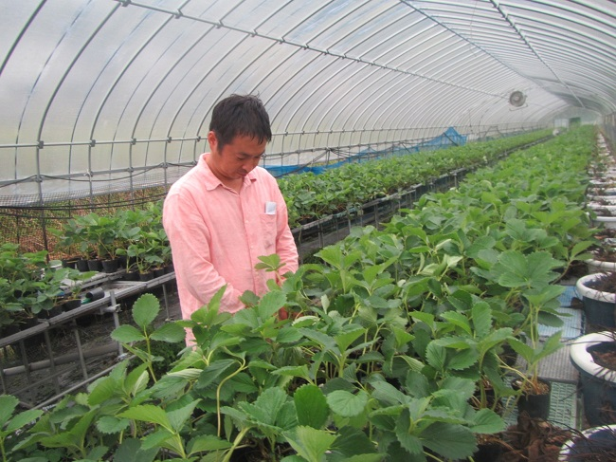

様々な品種を栽培中

**自分の思うような農業ができる能勢**

大きな産地は決められた野菜を市場出荷することが多く、作り方や出荷の方法などに縛られることがある。

自由に自分のやりたいように農業ができるのは能勢の農業の魅力のひとつとのこと。

モットーは何ですか？とたずねたところ、「あまり無理をしすぎないことかな」とのことでした。

『あまり無理をしすぎないこと？？』

無理をしないということは、身体や心のバランスのことをいつも良い状態に維持することであり、農業を続けるには、確かに重要だと思いました。

これからも、あまり無理をせず頑張ってほしいです！

**能勢をイチゴでもう少し有名にしたい**

最後に植田さんに将来の夢を尋ねました。

すると、気持ちがはっきりされているのか「イチゴしかしない。」という真っ直ぐな答えが返ってきました。「イチゴを能勢のカフェで提供してもらい、能勢をイチゴでもう少し有名にしたい。」それが植田さんの夢です。

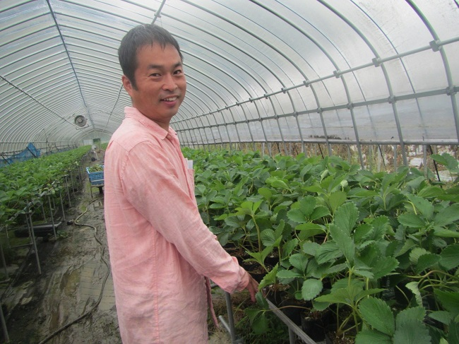

週末に数多くオープンする能勢のおしゃれなカフェで能勢のいちごを！

私は、なぜイチゴなのかなと思ったのでたずねると、「イチゴはだれが見ても美味しそうで（実際においしいです!）、手軽に食べることができる。そして、鮮度がとても重要な野菜だから」とおっしゃっていました。

【取材を終えて】2019年9月インターンシップ生　Ｍ．Ｙ

植田さんのひと言ひと言の中に、自分の作ったものを大切にし、多くの方に食べてみてほしい、そして能勢のことを知ってほしいという気持ちが現れていると感じました。

植田さんには、これからも４Hクラブの会長として会をまとめ、会員や能勢の周りの方と一緒に頑張っていってほしいと思いました。

